Pressmeddelande 2020-02-13
Glasfabriken – en kreativ mix av kulturmärkt 40-tal och framtidens kontorsmiljö
Svenska Hus unika projekt i Hammarby Sjöstad blir klart i april 2021 och har redan fått sin första hyresgäst.
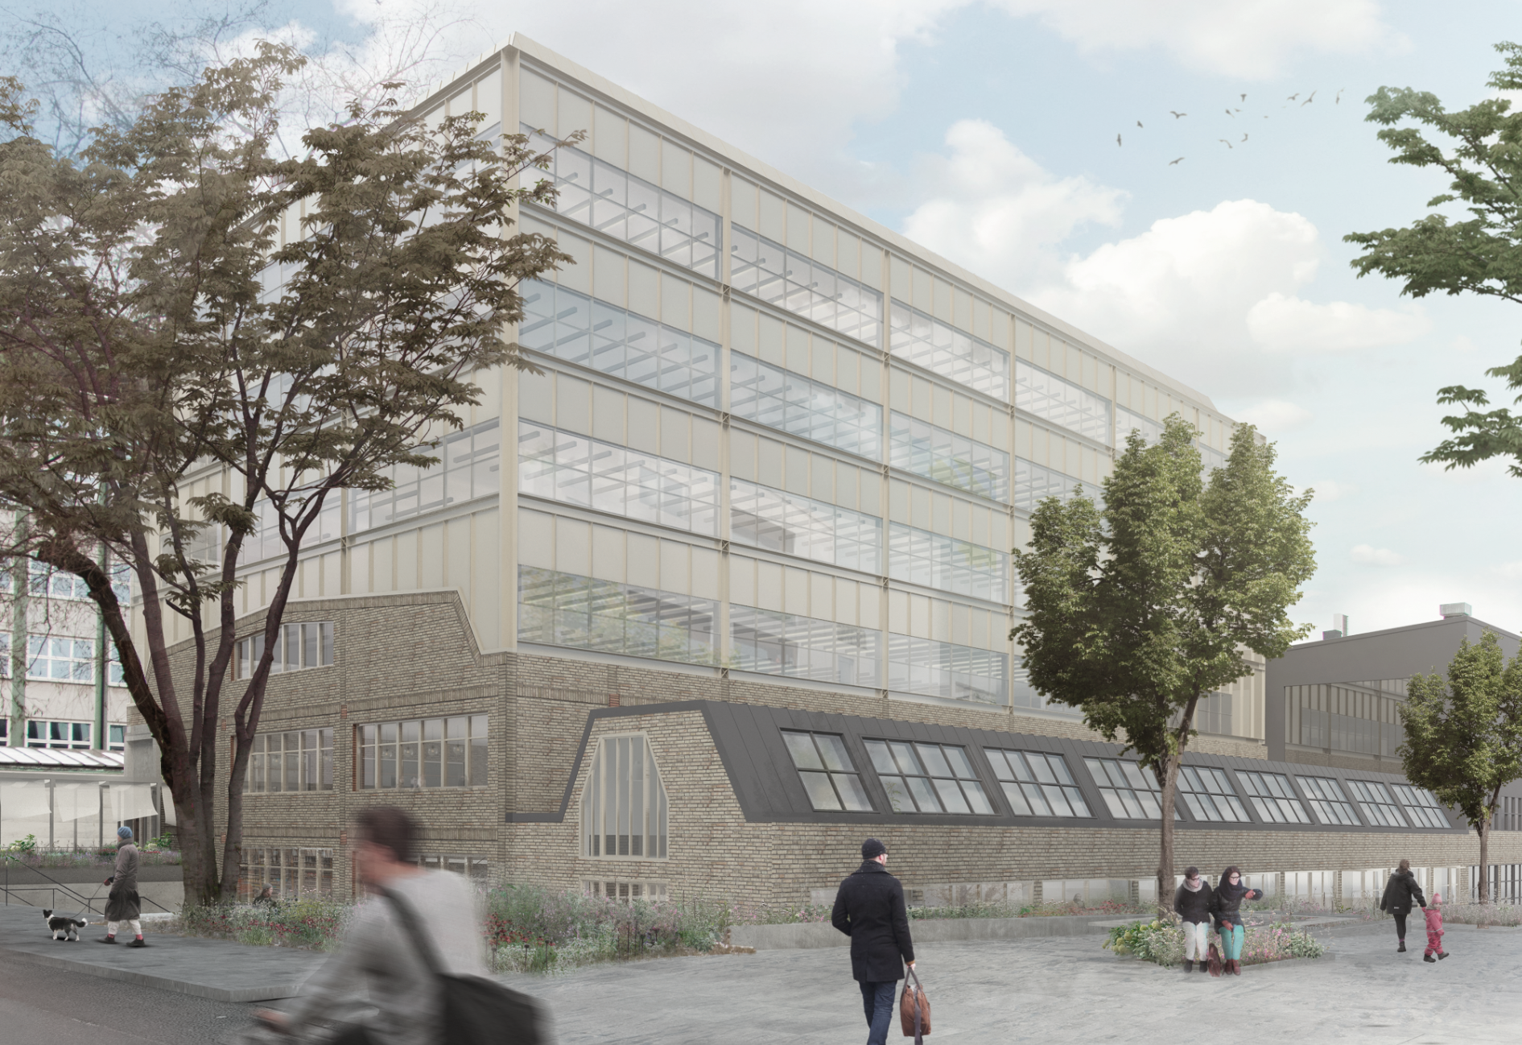
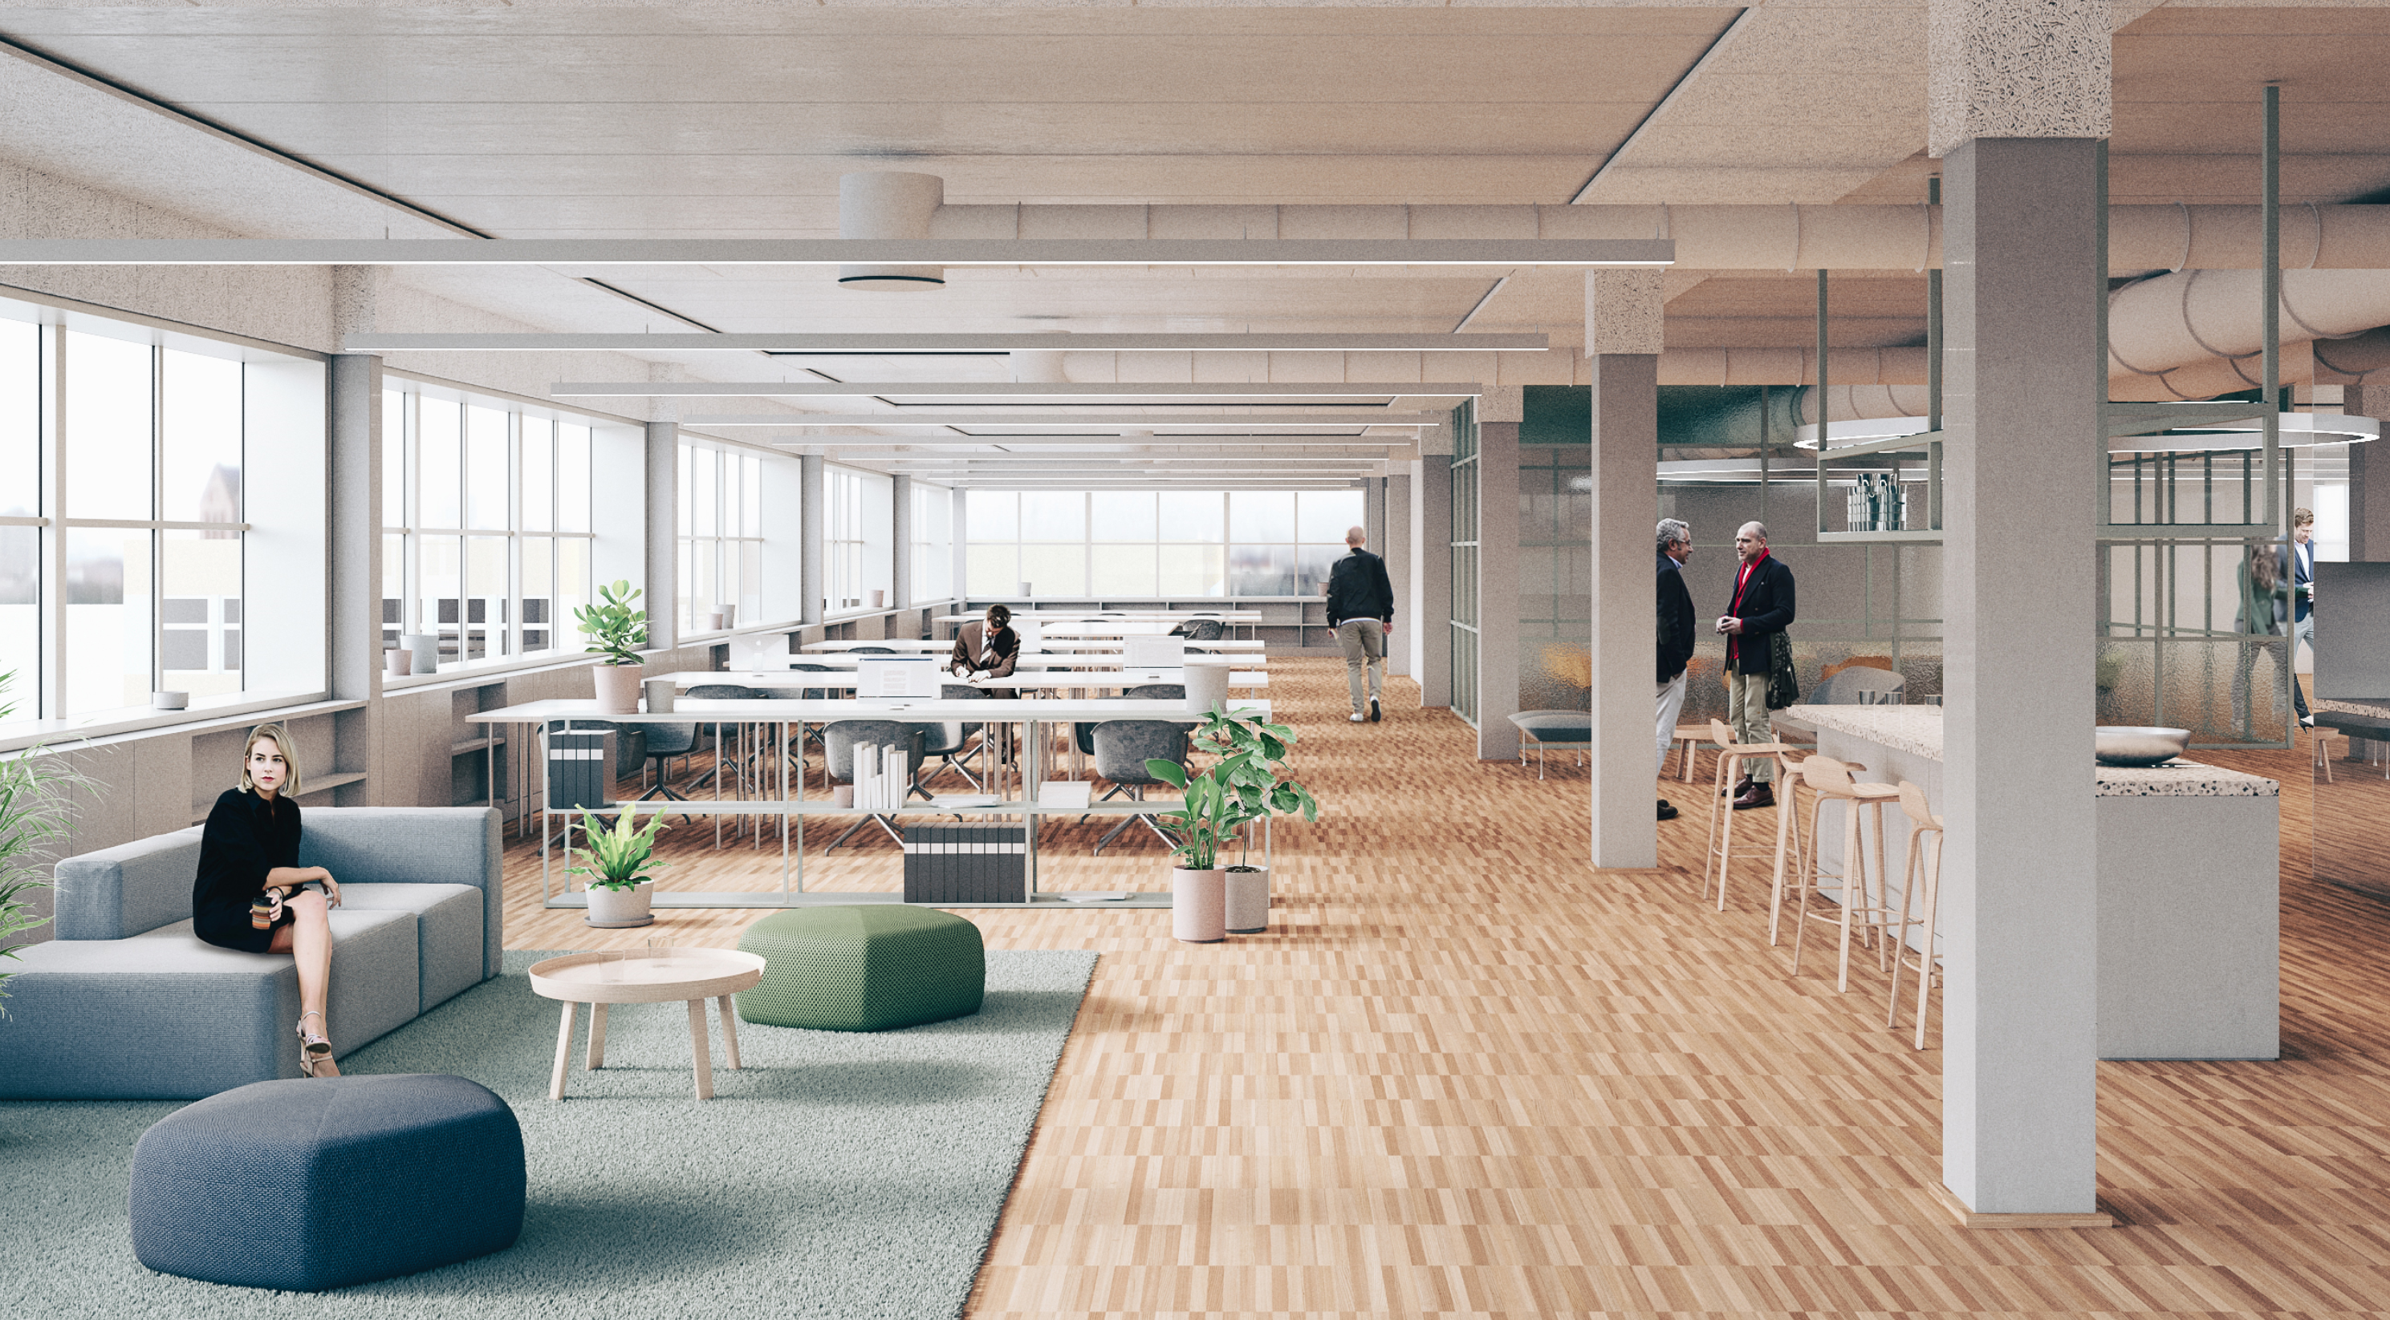
Glasfabriken, Hammarby Sjöstad
– Vi välkomnar Södermalms Stadsdelsförvaltning till ett långt samarbete i detta spännande utvecklingsprojekt, säger Svenska Hus vd Daniel Massot. Att utveckla fastigheter tillsammans med kunder där vi förädlar och skapar värden ligger helt i linje med vår affärsidé.
Glasfabriken på Verkstadvägen i Hammarby Sjöstad är en tidstypisk industrifastighet i tegel som genom åren gått från glasproduktion till kontorsändamål. Den klassiska fasaden ska bevaras men får nu en rejäl påbyggnad i form av fyra modernt glasade våningar.
Om ett drygt år flyttar Södermalm sin stadsdelsverksamhet från Medborgarplatsen till 6 700 nyproducerade kvadratmetrar söder om Skanstullsbron.
– Vi är väldigt glada över detta spännande projekt, säger stadsdelsdirektör Ann-Christine Jenvén. I Glasfabriken får vi en attraktiv mix av moderna, platseffektiva och hållbara kontorslokaler med närhet till bra kommunikationer. Här kommer våra medarbetare att få goda förutsättningar att även i fortsättningen ge bra invånarservice till södermalmsborna.
Långsiktig strategi
Svenska Hus regionkontor i Stockholm har idag sammanlagt 105 000 kvm, varav 85 000 kvm är kommersiellt.
– Men 450 lägenheter finns i ”pipen”, säger regionchefen Philip Wallgren. Vi kommer att dubbla bostadsbeståndet inom de närmaste åren. I anknytning till Glasfabriken finns för övrigt också fem radhusliknande enheter med egen täppa i en gammal traversbyggnad.
Philip Wallgren är nöjd med utvecklingen i sin region. Instrumentfabriken i Bromma blev klar förra året och stockholmskontoret har pågående och kommande projekt i Bandhagen, Vinsta, Hagalund och Slakthusområdet vid Globen.
– Svenska Hus jobbar aktivt med spännande förvärv och är ofta pionjärer i områden som är på gång. Det är vårt framgångsrecept - att vara tidigt ute och hitta specifika utvecklingsdelar där vi kan bygga om eller anpassa med hjälp av vårt byggbolag MVB, som ingår i samma koncern. Glasfabriken är ett typexempel. Först hade vi en bra hyresperiod med befintliga hyresgäster, nu har vi skapat ett projekt som faktiskt inte fanns!
Svenska Hus är ett fastighetsbolag inom familjeägda Gullringsbo Egendomar som växer organiskt i Stockholm, Göteborg och Skåne. Bolaget är inte börsdrivet konstaterar regionchef Philip Wallgren.
– Vi jobbar inte med obligationer eller preferensaktier. Visst vill vi vara med och tävla - men med våra egna pengar.
Långsiktighet är därför lika viktigt som kreativitet. Vd Daniel Massot betecknar Glasfabriken och det tioåriga avtalet med Södermalms Stadsdelsförvaltning som ”en av flera stora och framgångsrika uthyrningar som ger oss ett kvitto på vår proffsighet i den lokala organisationen”.
– Svenska Hus är bolaget som utvecklar fastigheter för egen förvaltning, säger han. Vi kommer succesivt att öka vårt utvecklingsfokus runtom i landet - både i befintligt bestånd och med framtida förvärvsobjekt.

För ytterligare information:
Daniel Massot, vd, Svenska Hus
010-603 93 01 daniel.massot@svenskahus.se
Philip Wallgren, regionchef Stockholm, Svenska Hus
010-603 93 41 philip.wallgren@svenskahus.se

